POMAGAJMO PTIČKOM PREŽIVETI ZIMO

Zapadel je prvi sneg. Verjamemo, da so ga otroci zelo veseli. Tudi narava ga je, saj se pod debelo snežno odejo odpočije. Del narave so tudi ptički. Kadar so zunaj zelo nizke temperature ali pa je snežna odeja debela, težko najdejo hrano. Lahko jim pomagamo tako, da jim v ptičje hišice nastavimo hrano. Potem pa jih, če imamo to možnost, opazujemo.

Na kaj moramo paziti, da bo naša skrb pticam v pomoč:

Hišica naj bo na suhem, zaščitene pred vetrom in postavljena tako, da je ne bo dosegel noben maček. Najboljše pa je, da je postavljena v krošnjo drevesa ali grma in se ptički lahko tudi skrijejo.

Nekaj primerov:

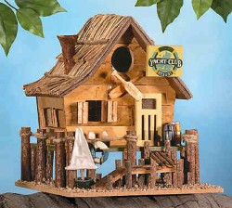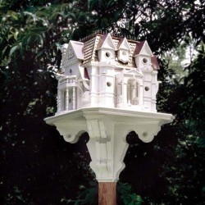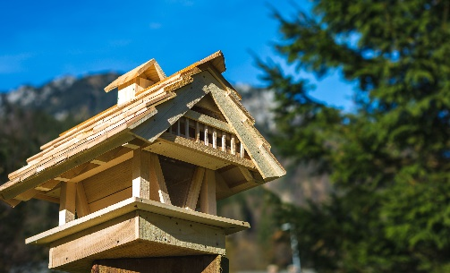

Ali pa bolj preproste, ki jih lahko naredite sami:
- Iz lesa z malo spretnosti: https://www.bodieko.si/napravimo-pticjo-hisico
- Iz embalaže za mleko: https://www.pinterest.com/pin/48484133458670302/?d=t&mt=login
- Na tulcu papirnatih brisač: https://www.pinterest.com/pin/301319031290238392/
- Iz plastenke: https://www.pinterest.com/pin/169166529723999670/?d=t&mt=signupOrPersonalizedLogin in https://narobesvet.com/naredi-sam-kako-s-pomocjo-plastenke-narediti-preprosto-pticjo-krmilnico/
- Kepica ptičje pogače: https://www.pinterest.com/pin/89931323781206641/
- Lahko pa uporabite pokrov od škatle in ga postavite na suho ter vanj natresete zrnje. Pazite le, da nove jedilnice za ptičke ne odnese veter.

Ko hišico ali prostor imate, je potrebno poskrbeti še za hrano. Lahko jo kupite v specializiranih trgovinah ali pa med različnimi semeni ptičkom ponudimo tiste, ki jih imate doma. Najraje imajo semena bučnic, sončnic, konoplje, ječmena, prosa, oljne repice in maka. Pa to ne velja za vse ptičke in lahko boste skupaj z otrokom opazovali, katera semena imajo najraje vrabčki, siničke ali druge ptice.
Poleg zrnja pa jim lahko pripravite še margarino, svinjsko mast, ostanke slanine, mastne kose šunke ali koščke sira. Zelo vesele bodo lojne pogače, s katero obložite tulec papirnate brisače in naredite prav posebno ptičjo hišico, ki je predstavljena pod številko 3. Lojno pogačo naredite tako, da zrnje zmešate s še vročim lojem ter počakate, da se ohladi. Nato jo oblikujete v kepico, lahko pa z njo tudi napolnite storže in jo tako ponudite ptičkom.

Pomembno pa je, da ptičkom nikoli ne ponujate suhega kruha. Drobtinice se v njihovih želodčkih napnejo in povzročajo hude težave, zaradi katerih lahko ptički tudi poginejo.

Morda niste vedeli, da ptički pozimi težko pridejo tudi do vode, zato jim jo pripravimo v plitko posodico. Da ne bo preveč mrzla, dolijemo še malo mlačne in tako tudi preprečimo, da zmrzne.

Vir: http://www.zivalskenovice.si/skrb-za-ptice-pozimi
Tako boste skupaj z otrokom pomagali ptičkom. Poleg tega pa lahko ob tem z njim počnete še marsikaj zanimivega:

Opazujete:
- katere ptice bodo prišle v hišico in tako otrok pridobiva znanja iz področja narave. Ptice lahko fotografira, lahko pa imena ptic skupaj poiščete na spletu: http://digiskopija.si/slo/razno/seznam_ptic.html
- Štejete, koliko jih je prišlo v določenem času in primerjate dneve med sabo (koliko jih je bilo, ali je to več ali manj, kot včeraj), lahko zapisujete na list, označujete z nalepkami ali kroglicami v lončku, lahko jih preštevate v čisto pravi tabeli. To bo prava matematika.
- Med sabo jih lahko primerjate po velikosti, barvi, tudi vedenju.
- Poslušate: ptice se različno oglašajo. Otrok posluša in s tem uri usmerjanje pozornosti poslušanja: https://www.youtube.com/watch?v=cXTd-t-tuOU Poslušanje ptičjega petja in zvokov narave pa je lahko tudi zanimivo umirjanje.
- Ustvarjate: otrok lahko ptice in hišice riše, slika s čopiči, izdela rezanko, trganko, mozaik, kar sodi v področje likovnega ustvarjanja.
- Vadite ročne spretnosti: otrok iz slikovnega materiala izrezuje fotografije različnih ptic in jih lepi na podlago. Otrok bo tako uril svoje drobnomotorične spretnosti.
- Poslušate pravljico Babica Zima: https://4d.rtvslo.si/arhiv/lahko-noc-otroci/174450940 iz katere boste izvedeli, kako se živali pripravljajo na zimo, tudi ptički.
  - Babica Zima kot glasbena pravljica: https://pancek.si/pesmice/category/51/ , ob kateri lahko tudi zaplešete.
- Ob odločitvi, da pomagamo pticam preživeti zimo, pa bo za otroka sporočilo, kako pomembno je pomagati drugim in tudi živalim.

Želimo vam prijetno preživet decembrski čas tudi tako, da pomagamo. Veseli bomo, če boste svoje hišice ali druge izdelke fotografirali in nam jih dovolili objaviti na spletni starani.

Lepo vas pozdravljam,
Sonja Bobek Simončič, svetovalna delavka

